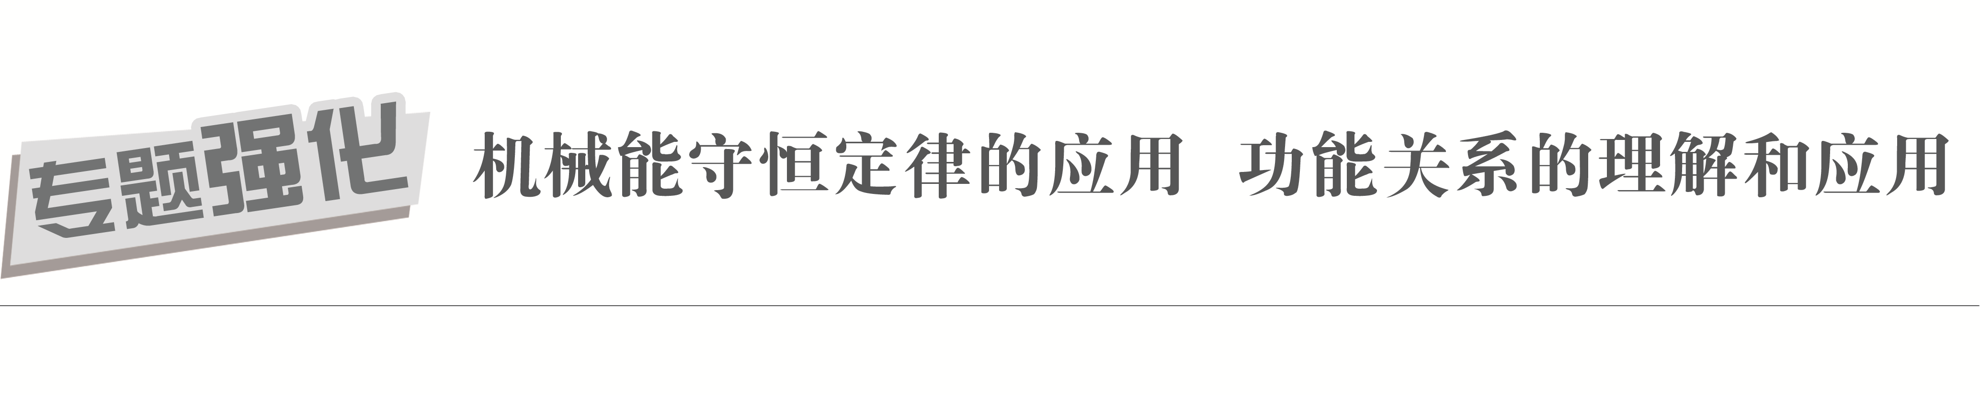

[学习目标]　1.能灵活应用机械能守恒定律的三种表达形式.2.会分析多个物体组成系统的机械能守恒问题.3.知道常见的几种功能关系，知道功是能量转化的量度．

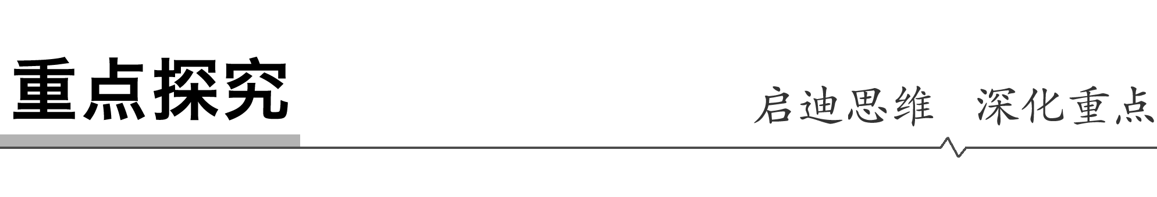

一、多物体组成的系统机械能守恒问题

1．当动能、势能仅在系统内相互转化或转移，则系统的机械能守恒．

2．机械能守恒定律表达式的选取技巧

(1)当研究对象为单个物体时，可优先考虑应用表达式*E*k1＋*E*p1＝*E*k2＋*E*p2或Δ*E*k＝－Δ*E*p来求解．

(2)当研究对象为两个物体组成的系统时：

①若两个物体的重力势能都在减小(或增加)，动能都在增加(或减小)，可优先考虑应用表达式Δ*E*k＝－Δ*E*p来求解．

②若*A*物体的机械能增加，*B*物体的机械能减少，可优先考虑用表达式Δ*EA*＝－Δ*EB*来求解．

③从机械能的转化角度来看，系统中一个物体某一类型机械能的减少量等于系统中其他类型机械能的增加量，可用Δ*E*减＝Δ*E*增来列式．

3．对于关联物体的机械能守恒问题，应注意寻找用绳或杆相连接的物体间的速度关系、位移与高度变化量Δ*h*的关系．

如图1所示，斜面的倾角*θ*＝30°，另一边与地面垂直，高为*H*，斜面顶点上有一定滑轮，物块*A*和*B*的质量分别为*m*1和*m*2，物块*A*和*B*均可视为质点，通过细绳连接并跨过定滑轮．开始时两物块都位于与地面距离为*H*的位置上，释放两物块后，*A*沿斜面无摩擦地上滑，*B*沿斜面的竖直边下落，*B*落地后不反弹．若物块*A*恰好能到达斜面的顶点，试求*m*1和*m*2的比值．滑轮的质量、半径和摩擦以及空气阻力均可忽略不计．

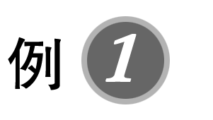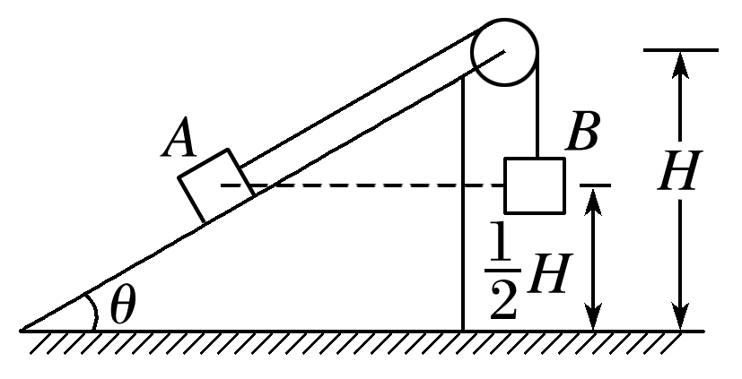

图1

答案　1∶2

解析　设*B*刚下落到地面时速度为*v*，由系统机械能守恒得：

*m*2*g*·－*m*1*g*·sin 30°＝(*m*1＋*m*2)*v*2①

*A*以速度*v*上滑到斜面顶点过程中机械能守恒，则：

*m*1*v*2＝*m*1*g*·sin 30°，②

由①②得＝1∶2.

针对训练　(多选)如图2所示，长度均为*L*的三根轻杆构成一个正三角形支架，在*A*处固定质量为2*m*的小球，*B*处固定质量为*m*的小球．支架悬挂在*O*点，可绕过*O*点且与支架所在平面垂直的固定轴转动．开始时*OB*与地面垂直，放手后支架开始运动．重力加速度为*g*，在不计任何阻力的情况下，下列说法中正确的是(　　)

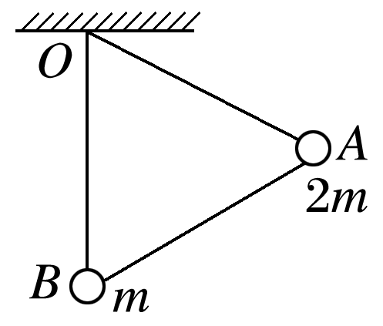

图2

A．*A*球运动到最低点时速度为零

B．*A*球运动到最低点时速度为

C．*B*球向左摆动所能达到的最高位置应高于*A*球开始释放的高度

D．当支架从左向右回摆时，*A*球一定能回到起始高度

答案　BCD

解析　在不计任何阻力的情况下，*A*球与*B*球组成的系统在整个摆动过程中机械能守恒，所以2*mg*·＝*mg*·＋·3*mv*2，得*v*＝，故选项A错误，B正确；因*B*球的质量小于*A*球的质量，故*B*上升至与*A*释放位置相同高度时增加的重力势能小于*A*球减少的重力势能，故当*B*到达与*A*球开始释放的位置等高时，*B*球仍具有一定的速度，即*B*球继续升高，故选项C正确；系统在整个摆动过程中机械能守恒，当支架从左向右回摆时，*A*球一定能回到起始高度，故选项D正确．

二、链条类物体的机械能守恒问题

链条类物体机械能守恒问题的解题关键是分析重心位置，进而确定物体重力势能的变化，解题要注意两个问题：一是参考平面的选取；二是链条的每一段重心的位置变化和重力势能变化．

如图3所示，总长为*L*的光滑匀质铁链跨过一个光滑的轻质小滑轮，不计滑轮大小，开始时下端*A*、*B*相平齐，当略有扰动时其*A*端下落，则当铁链刚脱离滑轮的瞬间，铁链的速度为多大？(重力加速度为*g*)

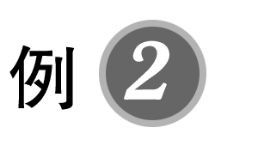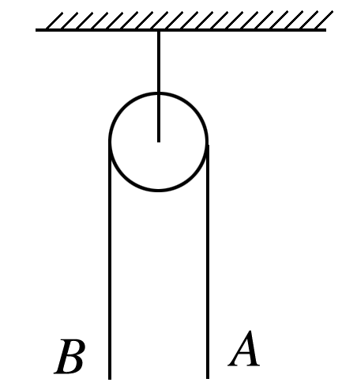

图3

答案

解析　方法一　取整个铁链为研究对象：

设整个铁链的质量为*m*，初始位置的重心在*A*点上方*L*处，末位置的重心在*A*点，则重力势能的减少量为：Δ*E*p＝*mg*·*L*

由机械能守恒得：*mv*2＝*mg*·*L*，则*v*＝.

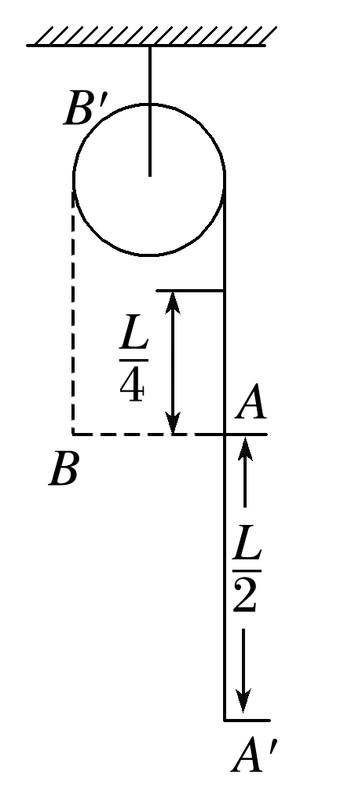

方法二　将铁链看成两段：

铁链由初始状态到刚离开滑轮时，等效于左侧铁链*BB*′部分移到*AA*′位置．

重力势能减少量为

Δ*E*p＝*mg*·

由机械能守恒得：

*mv*2＝*mg*·

则*v*＝.

三、功能关系的理解与应用

1．功与能的关系：功是能量转化的量度，某种力做功往往与某一种具体形式的能量转化相联系，做了多少功，就有多少能量发生转化．

2．具体功能关系如下表：

|  |  |  |
| --- | --- | --- |
| 功 | 能量转化 | 关系式 |
| 重力做功 | 重力势能的改变 | *W*G＝－Δ*E*p |
| 弹力做功 | 弹性势能的改变 | *W*弹＝－Δ*E*p |
| 合外力做功 | 动能的改变 | *W*合＝Δ*E*k |
| 除重力、系统内弹力以外的其他力做功 | 机械能的改变 | *W*＝Δ*E*机 |
| 两物体间滑动摩擦力对物体系统做功 | 机械能转化为内能 | *F*f·*x*相对＝*Q* |

(2019·沈阳铁路实验学校高一月考)质量为*m*的物体，从距地面*h*高处由静止开始以加速度*a*＝*g*竖直下落到地面．在此过程中(　　)

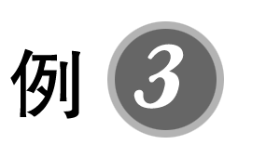

A．物体的动能增加了*mgh*

B．物体的重力势能减少了*mgh*

C．物体的机械能减少了*mgh*

D．物体的机械能保持不变

答案　A

解析　物体动能的增加等于合外力做的功，即*W*＝*mah*＝*mgh*，A正确；物体的重力势能的减少量等于重力做的功，即*W*G＝*mgh*，B错误；除重力以外的其他力对物体做功为*WF*＝－(*mg*－*ma*)*h*＝－*mgh*，因此机械能的减少量为*mgh*，C、D错误．

(多选)如图4所示，木块静止在光滑水平桌面上，一子弹(可视为质点)水平射入木块的深度为*d*时，子弹与木块相对静止，在子弹入射的过程中，木块沿桌面移动的距离为*x*，木块对子弹的平均阻力为*F*f，那么在这一过程中，下列说法正确的是(　　)

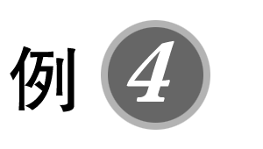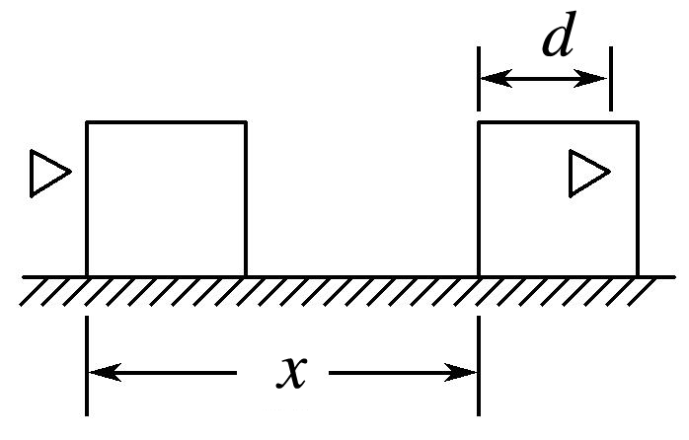

图4

A．木块的机械能增量为*F*f*x*

B．子弹的机械能减少量为*F*f(*x*＋*d*)

C．系统的机械能减少量为*F*f*d*

D．系统的机械能减少量为*F*f(*x*＋*d*)

答案　ABC

解析　木块机械能的增量等于子弹对木块的作用力*F*f 做的功*F*f*x*，A对；子弹机械能的减少量等于动能的减少量，即子弹克服阻力做的功*F*f(*x*＋*d*)，B对；系统减少的机械能等于产生的内能，也等于摩擦力乘以相对位移，即*F*f*d*，C对，D错．

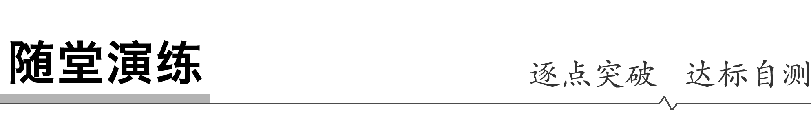

1．(功能关系)(多选)(2019·白水中学高一下学期期末)如图5所示，质量为*m*的物体(可视为质点)以某一速度从*A*点冲上倾角为30°的固定斜面，其运动的加速度大小为*g*，此物体在斜面上上升的最大高度为*h*，则在这个过程中物体(　　)

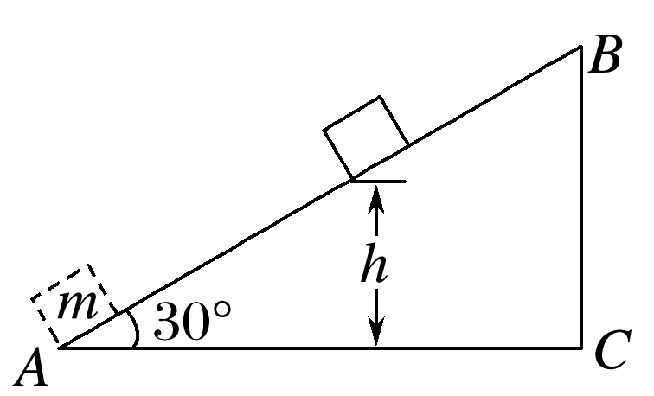

图5

A．重力势能增加了*mgh*

B．克服摩擦力做功*mgh*

C．动能损失了*mgh*

D．机械能损失了*mgh*

答案　CD

解析　这个过程中物体上升的高度为*h*，则重力势能增加了*mgh*，故A错误；加速度*a*＝*g*＝，则摩擦力*F*f＝*mg*，物体在斜面上能够上升的最大高度为*h*，发生的位移为2*h*，则克服摩擦力做功*W*f＝*F*f·2*h*＝*mg*·2*h*＝，故B错误；由动能定理可知，动能损失量为Δ*E*k＝*F*合·2*h*＝*m*·*g*·2*h*＝*mgh*，故C正确；机械能的损失量为Δ*E*＝*F*f*x*＝*mg*·2*h*＝*mgh*，故D正确．

2．(链条类机械能守恒问题)如图6所示，一个质量为*m*，质量分布均匀的细链条长为*L*，置于光滑水平桌面上，用手按住一端，使长部分垂在桌面下(桌面高度大于链条长度)．现将链条由静止释放，则链条上端刚离开桌面时链条的动能为(　　)

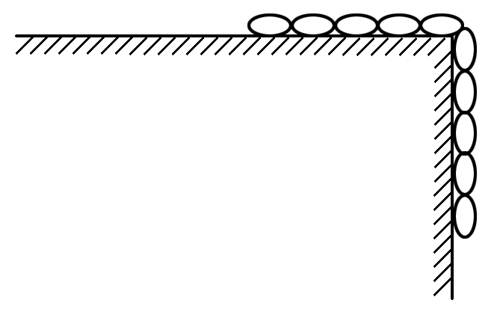

图6

A．0 B.*mgL* C.*mgL* D.*mgL*

答案　D

解析　取桌面下处为参考平面，根据机械能守恒定律得*E*k＝·＋·＝*mgL*.

3．(系统机械能守恒问题)(多选)(2019·福建厦门高一下期末)如图7所示，一个质量为*m*1的有孔小球套在竖直固定的光滑直杆上，通过一条跨过定滑轮的轻绳与质量为*m*2的重物相连，光滑定滑轮与直杆的距离为*d*，重力加速度为*g*，现将小球从与定滑轮等高的*A*处由静止释放，当小球沿直杆下滑距离为*d*(图中*B*处)时，下列说法正确的是(　　)

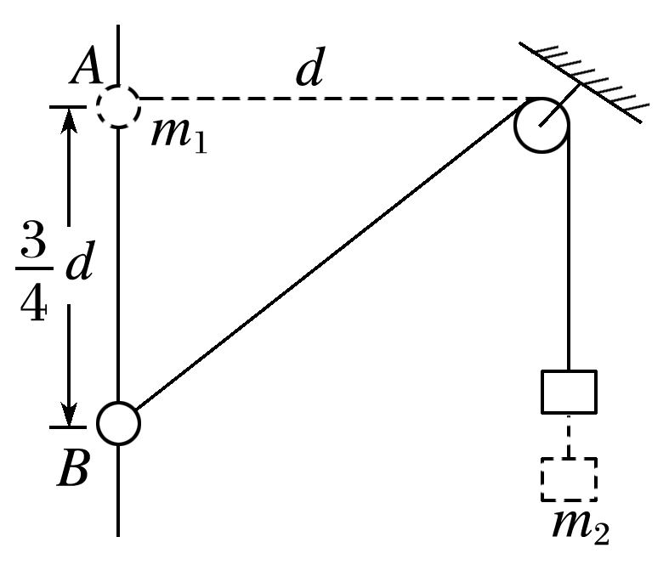

图7

A．小球的速度与重物上升的速度大小之比为5∶4

B．小球的速度与重物上升的速度大小之比为5∶3

C．小球重力势能的减少量等于重物重力势能的增加量

D．小球机械能的减少量等于重物机械能的增加量

答案　BD

解析　设小球运动到*B*处时轻绳与竖直方向的夹角为*θ*，根据绳系连接体的特点知小球与物体沿绳方向的速度相等，将小球在*B*处时的速度沿绳方向和垂直绳方向分解有*v*球cos *θ*＝*v*绳＝*v*物，而cos *θ*＝＝，故＝，故A错误，B正确；对小球和重物组成的系统分析，绳的拉力对小球和重物做功之和为零，则系统只有小球和重物的重力做功，系统的机械能守恒，小球机械能的减少量等于重物机械能的增加量，小球重力势能的减少量等于二者动能的增加量与重物重力势能的增加量之和，故C错误，D正确．

4.(系统机械能守恒的计算)(2019·正定中学期末)如图8所示，质量不计的硬直杆的两端分别固定质量均为*m*的小球*A*和*B*，它们可以绕光滑轴*O*在竖直面内自由转动．已知*OA*＝2*OB*＝2*l*，将杆从水平位置由静止释放．(重力加速度为*g*)

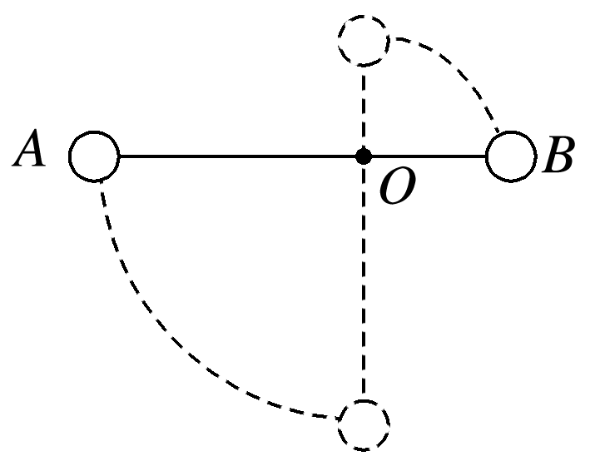

图8

(1)在杆转动到竖直位置时，小球*A*、*B*的速度大小分别为多少？

(2)在杆转动到竖直位置的过程中，杆对*A*球做了多少功？

答案　(1)　　(2)－*mgl*

解析　(1)小球*A*和*B*及杆组成的系统机械能守恒．设转到竖直位置的瞬间*A*、*B*的速率分别为*vA*、*vB*，杆旋转的角速度为*ω*，有*mg*·2*l*－*mgl*＝*mvA*2＋*mvB*2

*vA*＝2*lω*，*vB*＝*lω*

联立解得*vB*＝，*vA*＝

(2)对*A*球，由动能定理得*mg*·2*l*＋*W*＝*mvA*2

联立解得*W*＝－*mgl*

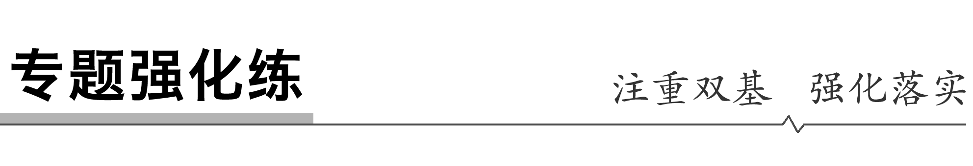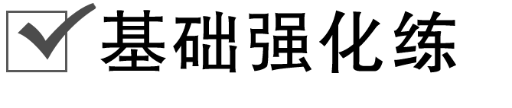

1．(多选)(2019·南京外国语学校期末)如图1所示，将一个内外侧均光滑的半圆形槽置于光滑的水平面上，槽的左侧有一固定的竖直墙壁(不与槽粘连)．现让一小球自左端槽口*A*点的正上方由静止开始下落，从*A*点与半圆形槽相切进入槽内，则下列说法正确的是(　　)

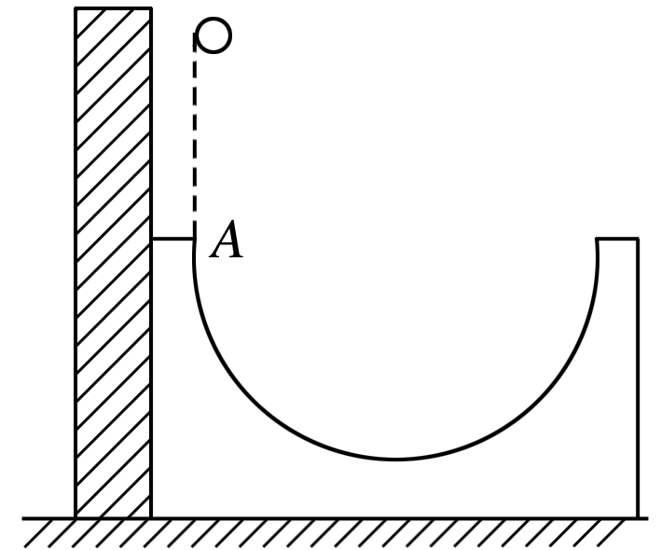

图1

A．小球在半圆形槽内运动的全过程中，只有重力对它做功

B．小球从*A*点向半圆形槽的最低点运动的过程中，小球的机械能守恒

C.小球从*A*点经最低点向右侧最高点运动的过程中，小球与半圆形槽组成的系统机械能守恒

D．小球从下落到从右侧离开半圆形槽的过程中，机械能守恒

答案　BC

2.如图2所示，一不可伸长的柔软轻绳跨过光滑的定滑轮，绳两端各系一小球*a*和*b*.*a*球质量为*m*，静止于地面；*b*球质量为3*m*，用手托住，高度为*h*，此时轻绳刚好被拉紧．从静止开始释放*b*球，则当*b*球刚落地时*a*球的速度为(不计空气阻力，重力加速度为*g*)(　　)

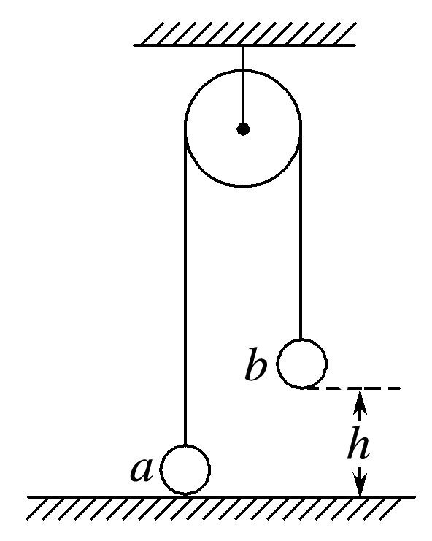

图2

A. B. C. D.

答案　A

解析　*a*、*b*两球组成的系统机械能守恒，设*b*球刚落地时的速度大小为*v*，则整个过程中系统动能增加量Δ*E*k增＝(*m*＋3*m*)*v*2＝2*mv*2，系统重力势能的减少量Δ*E*p减＝3*mgh*－*mgh*＝2*mgh*，由机械能守恒定律得Δ*E*k增＝Δ*E*p减，所以2*mv*2＝2*mgh*，*v*＝，A正确．

3.(多选)如图3所示，光滑细杆*AB*、*AC*在*A*点连接，*AB*竖直放置，*AC*水平放置，两相同的中心有孔的小球*M*、*N*，分别套在*AB*和*AC*上，并用一不可伸长的细绳相连，细绳恰好被拉直，现由静止释放*M*、*N*，在*N*球碰到*A*点前的运动过程中，下列说法中正确的是(　　)

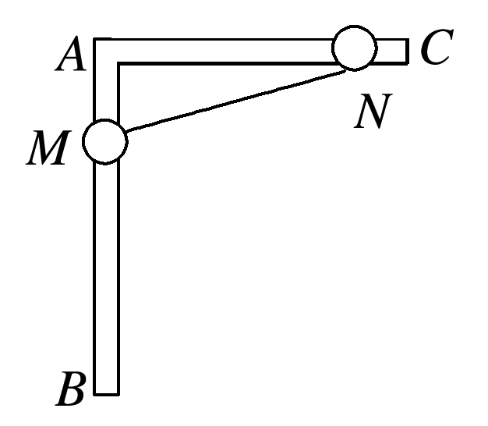

图3

A．*M*球的机械能守恒

B．*M*球的机械能减小

C．*M*和*N*组成的系统的机械能守恒

D．绳的拉力对*N*做负功

答案　BC

解析　因*M*下落的过程中细绳的拉力对*M*球做负功，对*N*球做正功，故*M*球的机械能减小，*N*球的机械能增加，但*M*和*N*组成的系统的机械能守恒，B、C正确，A、D错误．

4.如图4所示，在竖直平面内有一半径为*R*的圆弧轨道，半径*OA*水平、*OB*竖直，一个质量为*m*的小球自*A*的正上方*P*点由静止开始自由下落，小球沿轨道到达最高点*B*时恰好对轨道没有压力．已知*AP*＝2*R*，重力加速度为*g*，不计空气阻力，则小球从*P*到*B*的运动过程中(　　)

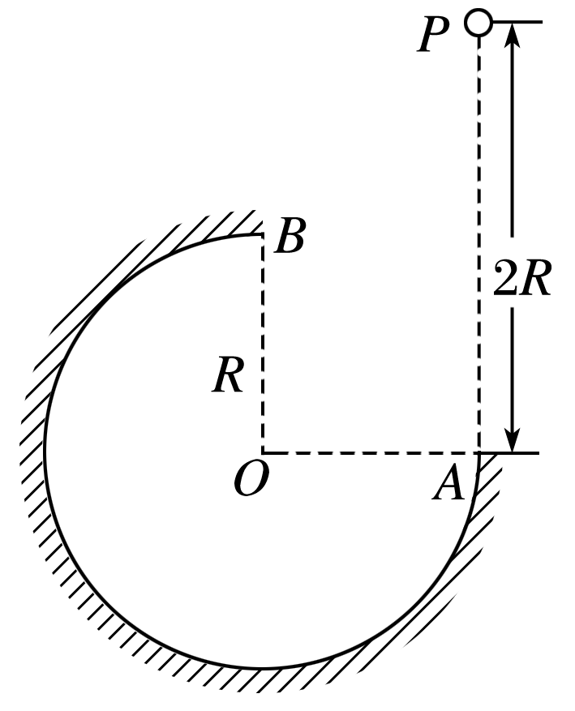

图4

A．重力做功2*mgR*

B．机械能减少*mgR*

C．合外力做功*mgR*

D．克服摩擦力做功*mgR*

答案　D

解析　从*P*到*B*的过程中，小球下降的高度为*R*，则*W*G＝*mgR*，选项A错误；小球到达*B*点时恰好对轨道没有压力，则有*mg*＝*m*，设摩擦力对小球做的功为*W*f，从*P*到*B*的过程，由动能定理可得*mgR*＋*W*f＝*mvB*2，联立以上两式解得：*W*f＝－*mgR*，即克服摩擦力做功

*mgR*，机械能减少*mgR*，故B错误，D正确；根据动能定理知：*W*合＝*mvB*2＝*mgR*，故C错误．

5．(多选)(2019·江苏启东中学高一月考)某人用球拍以初速度*v*0竖直向上击出一个质量为*m*的小球，小球在运动过程中受到阻力的大小恒为*F*f，能达到的最大高度为*h*，重力加速度为*g*，则小球从击出到落回击出点的过程中(　　)

A．人对小球做功*mgh*

B．人对小球做功*mv*02

C．小球的机械能减小了2*F*f*h*

D．小球的机械能守恒

答案　BC

解析　人对小球做的功等于小球动能的变化，即*mv*02.小球在这个过程中机械能不守恒，机械能的减少量等于克服阻力做的功，即2*F*f*h*，所以B、C正确，A、D错误．

6.如图5所示，可视为质点的小球*A*、*B*用不可伸长的轻质细线连接，跨过固定在地面上、半径为*R*的光滑圆柱，*A*的质量为*B*的3倍．当*B*位于地面时，*A*恰与圆柱轴心等高．将*A*由静止释放(*A*落地时，立即烧断细线)，*B*上升的最大高度是(　　)

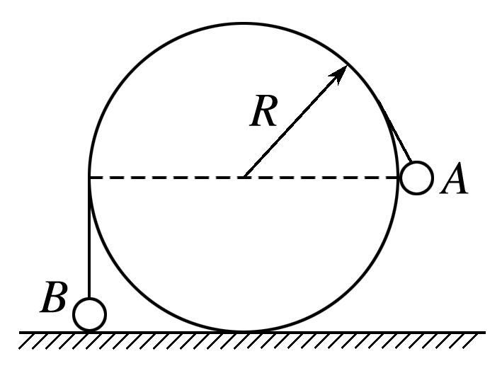

图5

A. B. C. D．2*R*

答案　B

解析　设*B*的质量为*m*，则*A*的质量为3*m*，*A*球落地前，*A*、*B*组成的系统机械能守恒，

有：3*mgR*－*mgR*＝(3*m*＋*m*)*v*2

解得：*v*＝，

对*B*运用动能定理有：

－*mgh*＝0－*mv*2

解得：*h*＝

则*B*上升的最大高度为：*H*＝*h*＋*R*＝.

故选B.

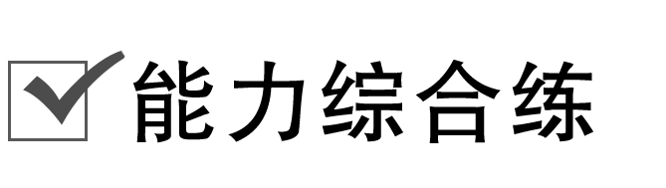

7．(2019·荆州中学期末)如图6所示，物体*A*、*B*通过细绳及轻质弹簧连接在光滑轻质定滑轮两侧，物体*A*、*B*的质量都为*m*.开始时细绳伸直，用手托着物体*A*使弹簧处于原长且*A*与地面的距离为*h*，物体*B*静止在地面上．放手后物体*A*下落，与地面即将接触时速度大小为*v*，此时物体*B*对地面恰好无压力，不计空气阻力，重力加速度为*g*，则下列说法正确的是(　　)

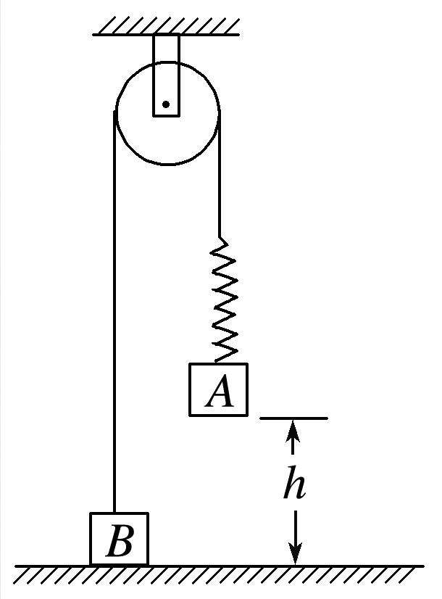

图6

A．弹簧的劲度系数为

B．此时弹簧的弹性势能等于*mgh*＋*mv*2

C．此时物体*B*的速度大小也为*v*

D．此时物体*A*的加速度大小为*g*，方向竖直向上

答案　A

解析　由题意可知，此时弹簧所受的拉力大小等于物体*B*的重力，即*F*＝*mg*，弹簧伸长的长度为*x*＝*h*，由*F*＝*kx*得*k*＝，故A正确；*A*与弹簧组成的系统机械能守恒，则有*mgh*＝*mv*2＋*E*p，则弹簧的弹性势能*E*p＝*mgh*－*mv*2，故B错误；物体*B*对地面恰好无压力时，*B*的速度为零，故C错误；对*A*，根据牛顿第二定律有*F*－*mg*＝*ma*，又*F*＝*mg*，得*a*＝0，故D错误．

8.(多选)如图7所示，绷紧的水平传送带始终以恒定速率*v*1＝2 m/s顺时针运行，质量*m*＝

2.0 kg的小物块从与传送带等高的光滑水平地面上的*A*处以初速度*v*2＝4 m/s向左滑上传送带，若传送带足够长，已知物块与传送带间的动摩擦因数为0.4，*g*＝10 m/s2，下列说法正确的是(　　)

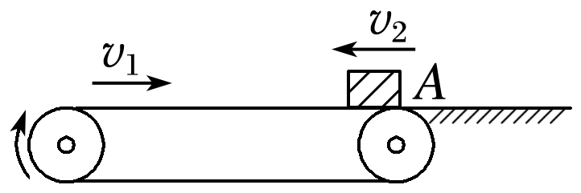

图7

A．物块离开传送带时的速度大小为2 m/s

B．物块离开传送带时的速度大小为4 m/s

C．摩擦力对物块做的功为－12 J

D．物块与传送带间因摩擦产生了12 J的内能

答案　AC

解析　小物块先向左做匀减速直线运动，然后向右做匀加速直线运动，当速度增加到与传送带速度相同时，以2 m/s向右做匀速运动，故A正确，B错误；根据动能定理，摩擦力对物块做的功等于物块动能的减少量：*W*＝*m*(*v*12－*v*22)＝×2.0×(22－42) J＝－12 J，故C正确；小物块先向左做匀减速直线运动，加速度大小为*a*＝*μg*＝4 m/s2，物块与传送带间的相对位移为：*x*1＝ m＋2× m＝4 m，小物块向右做匀加速直线运动时物块与传送带间的相对位移为：*x*2＝×2 m－ m＝0.5 m，故物块与传送带间因摩擦产生的内能为：*Q*＝*μmg*(*x*1＋*x*2)＝0.4×2.0×10×(4＋0.5) J＝36 J，故D错误．

9．(多选)如图8所示，质量为*M*、长度为*L*的小车静止在光滑的水平面上，质量为*m*的小物块放在小车的最左端．现用一水平力*F*作用在小物块上，小物块与小车之间的摩擦力为*F*f，经过一段时间小车运动的位移为*x*时小物块刚好滑到小车的右端，则下列说法正确的是(　　)

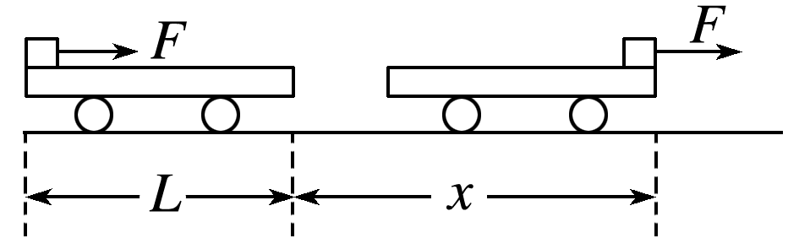

图8

A．此时物块的动能为*F*(*x*＋*L*)

B．此时小车的动能为*F*f*x*

C．这一过程中，物块和小车增加的机械能为*Fx*－*F*f*L*

D．这一过程中，因摩擦而产生的热量为*F*f*L*

答案　BD

解析　此时物块的动能等于合外力做功，为(*F*－*F*f)(*L*＋*x*)，选项A错误；此时小车的动能等于摩擦力对小车做的功*F*f*x*，选项B正确；在这一过程中，物块与小车增加的机械能为动能之和，即*F*(*L*＋*x*)－*F*f*L*，选项C错误；因摩擦而产生的热量为*F*f*L*，选项D正确．

10.(多选)如图9所示，*A*、*B*两小球由绕过轻质定滑轮的细线相连，*A*放在固定的光滑斜面上，*B*、*C*两小球在竖直方向上通过劲度系数为*k*的轻质弹簧相连，*C*球放在水平地面上．现用手控制住*A*，并使细线刚刚拉直但无拉力作用，保证滑轮左侧细线竖直、右侧细线与斜面平行．已知*A*的质量为4*m*，*B*、*C*的质量均为*m*，重力加速度为*g*，细线与滑轮之间的摩擦不计，开始时整个系统处于静止状态．释放*A*后，*A*沿斜面下滑至速度最大时*C*恰好离开地面，不计空气阻力，在这一过程中*A*始终在斜面上，下列说法正确的是(　　)

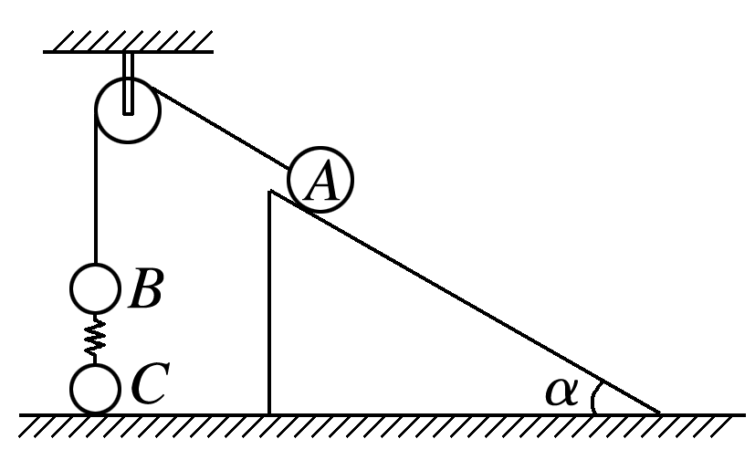

图9

A．释放*A*的瞬间，*B*的加速度为0.4*g*

B．*C*恰好离开地面时，*A*达到的最大速度为2*g*

C．斜面倾角*α*＝45°

D．从释放*A*到*C*刚离开地面的过程中，*A*、*B*两小球组成的系统机械能守恒

答案　AB

解析　*C*刚离开地面时，对*C*有*kx*2＝*mg*，此时*B*有最大速度，即*aB*＝*aC*＝0，

则对*B*有*F*T0－*kx*2－*mg*＝0，

对*A*有4*mg*sin *α*－*F*T0′＝0，*F*T0＝*F*T0′，

联立可解得sin *α*＝0.5，*α*＝30°.

释放*A*的瞬间，设*A*、*B*的加速度大小为*a*，细线的张力大小为*F*T.

*B*原来静止，受力平衡，合力为零，根据牛顿第二定律，对*B*有*F*T＝*ma*

对*A*有4*mg*sin *α*－*F*T＝4*ma*，

联立解得*a*＝0.4*g*，故A正确，C错误．

初始时系统静止，且线上无拉力，

对*B*有*kx*1＝*mg*，可知*x*1＝*x*2＝，

则从释放*A*至*C*刚离开地面过程中，弹簧弹性势能变化量为零，此过程中*A*、*B*及弹簧组成的系统机械能守恒，

即4*mg*(*x*1＋*x*2)sin *α*＝*mg*(*x*1＋*x*2)＋(4*m*＋*m*)*vA*m2，

联立可解得*vA*m＝2*g*，所以*A*达到的最大速度为2*g*，故B正确，D错误．

11.(多选)(2019·高邮中学高一下学期期末)如图10所示，在竖直平面内有一半径为*R*的四分之一圆弧轨道*BC*，与竖直轨道*AB*和水平轨道*CD*相切，轨道均光滑．现有长也为*R*的轻杆，两端固定质量均为*m*的相同小球*a*、*b*(可视为质点)，用某装置控制住小球*a*，使轻杆竖直且小球*b*与*B*点等高，然后由静止释放，杆将沿轨道下滑．设小球始终与轨道接触，重力加速度为*g*.则(　　)

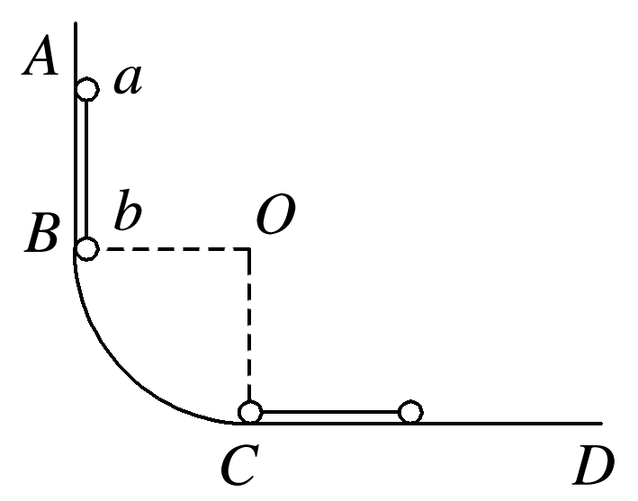

图10

A．下滑过程中*a*球和*b*球组成的系统机械能守恒

B．下滑过程中*a*球机械能守恒

C．小球*a*滑过*C*点后，*a*球速度为2

D．从释放至*a*球滑过*C*点的过程中，轻杆对*b*球做功为*mgR*

答案　AD

12.(2019·黑龙江省实验中学高一下学期期末)如图11所示，质量都是*m*的物体*A*和*B*，通过轻绳跨过轻质定滑轮相连，斜面光滑，倾角为*θ*，不计绳子和滑轮之间的摩擦及空气阻力．开始时*A*物体离地的高度为*h*，*B*物体位于斜面的底端且与*B*相连的绳与斜面平行，用手托住*A*物体，*A*、*B*两物体均静止，重力加速度为*g*，撤去手后，求：

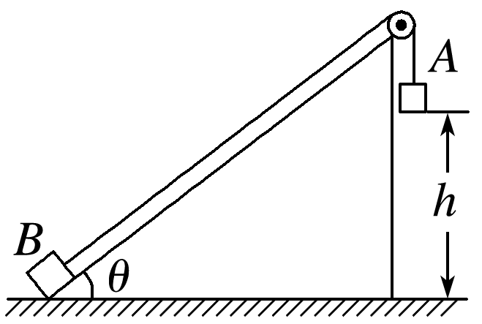

图11

(1)*A*物体将要落地时的速度多大？

(2)*A*物体落地后，*B*物体由于惯性将继续沿斜面上升，则*B*物体在斜面上的最远点离地的高度多大？

答案　(1)　(2)*h*(1＋sin *θ*)

解析　(1)两物体组成的系统只有重力做功，故系统的机械能守恒，得：

*mgh*－*mgh*sin *θ*＝(*m*＋*m*)*v*2

解得：*v*＝

(2)当*A*物体落地后，*B*物体由于惯性将继续上升，此时绳子松弛，对*B*物体而言，只有重力做功，故*B*物体的机械能守恒，设其上升的最远点离地的高度为*H*，根据机械能守恒定律得：*mv*2＝*mg*(*H*－*h*sin *θ*)，解得*H*＝*h*(1＋sin *θ*)．

13．如图12所示，半径为*R*的光滑半圆弧轨道与高为10*R*的光滑斜轨道放在同一竖直平面内，两轨道之间由一条光滑水平轨道*CD*相连，水平轨道与斜轨道间有一段圆弧过渡．在水平轨道上，轻质弹簧被*a*、*b*两小球挤压，处于静止状态．同时释放小球，与弹簧分离后，*a*球恰好能通过圆弧轨道的最高点*A*，*b*球恰好能到达斜轨道的最高点*B*.已知*a*球质量为*m*1，*b*球质量为*m*2，重力加速度为*g*.求：

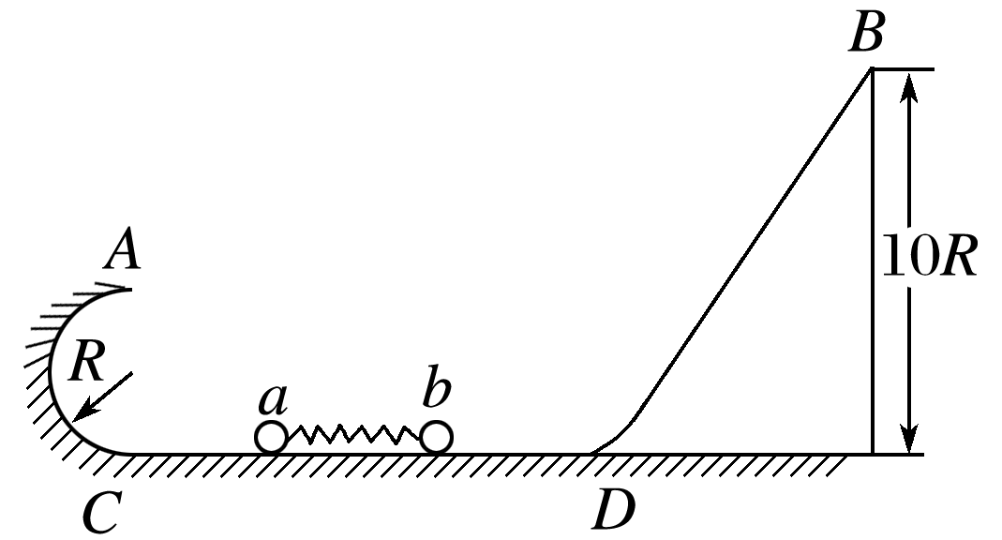

图12

(1)*a*球离开弹簧时的速度大小*va*；

(2)*b*球离开弹簧时的速度大小*vb*；

(3)释放小球前弹簧的弹性势能*E*p.

答案　(1)　(2)2　(3)(*m*1＋10*m*2)*gR*

解析　(1)由*a*球恰好能通过*A*点知*m*1*g*＝*m*1

由机械能守恒定律得*m*1*va*2－*m*1*vA*2＝*m*1*g*·2*R*，

得*va*＝.

(2)对于*b*球，由机械能守恒定律得：*m*2*vb*2＝*m*2*g*·10*R*

得*vb*＝2.

(3)由机械能守恒定律得*E*p＝*m*1*va*2＋*m*2*vb*2，

得*E*p＝(*m*1＋10*m*2)*gR*.